Литературный сценарий
К 95-летию со дня рождения С. Пркофьевой

«В поисках перепутанного чемоданчика»

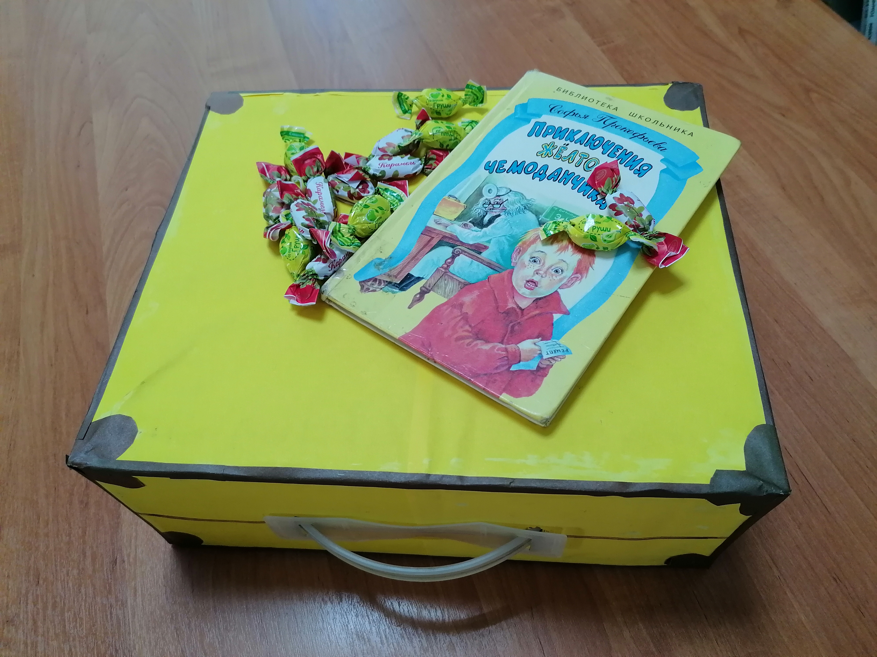

п. Орджоникидзе. 2023
Цель: познакомить читателей с биографией писательницы Софьи Прокофьевой и её книгой «Приключения жёлтого чемоданчика», приобщить детей к чтению, привить любовь к книге.

Задачи: приобщать детей к литературному творчеству, формировать у учащихся доброе взаимоотношение, способствовать развитию мышления и познавательной активности, творческих способностей, развивать воображение, сообразительность, мышление, речь учащихся.
Оборудование: книжная выставка по творчеству С. Прокофьевой, жёлтый чемоданчик, лекарства «для храбрости», «для смеха» и т.д., компьютер.
Действующие лица: библиотекарь, доктор, бабушка, девочка Томочка.

Аудитория: дети младшего школьного возраста.

Ход мероприятия:
Библиотекарь: всем известно, чтобы сотворить волшебство нужна волшебная палочка, магический перстень, таинственные порошки или древние книги с заклинаниями. Но бывают на свете люди, которые создают волшебные миры только с помощью листа бумаги и ручки. Ну, разве, что придётся ещё добавить фантазию. И к таким волшебникам относится и Софья Леонидовна Прокофьева. В этом году сказочнице исполняется 95 лет.
Маленькая Соня рано открыла для себя радость чтения. Книги навсегда стали её друзьями. И она даже стала художником-иллюстратором детских книг, но продолжала мечтать о литературе. В 1957 году выходит её первая книга «Кто лучше?» и Софья Прокофьева поняла: она будет сочинять сказки для детей, полные тайн и волшебства, но главное такие же добрые и мудрые, как сказки её любимого писателя – Ганса Христиана Андерсена!
Этих сказок она написала более тридцати. Это «Лоскутик и облако», где жадный и трусливый король Фонтаниус I завладел всей водой в своём королевстве и продаёт её жителям за золотые монеты. Вся страна изнывает от ужасной засухи, и только во владениях короля журчат фонтаны и расцветает прекрасный сад. Но однажды в королевство залетает Облако. Оно встречается с хрупкой девочкой по имени Лоскутик. И тут начинаются невероятные приключения героев и их друзей, которые вступают в отчаянную борьбу со злобным советником Слышем и королевскими стражниками. Это сказки про добрую и послушную девочку Машу и капризную Ойку. Причём среди её сказок есть даже продолжение приключений всем известных героев Кота в сапогах и Белоснежки. Но главным в творчестве Прокофьевой стал цикл повестей «Повелитель волшебных ключей». В него вошли сказки: «Ученик волшебника»,
«Остров капитанов», «Глазастик и ключ-неведимка», «Астрель и Хранитель Леса», «Маленькая принцесса». Главный герой этих сказок – добрый и невероятно рассеянный волшебник Алёша. У волшебника есть настоящий джин, а дома у него живёт его ученик – кот Васька. Прочитав эти сказки, вы окунётесь в удивительный мир приключений и волшебства.
Образы героев Софьи Прокофьевой такие яркие и зримые, как будто их уже нарисовали. Они словно сами просятся на сцену или экран, и неудивительно, что по пьесам Прокофьевой ставятся спектакли, а по её сценариям было снято множество мультфильмов и художественных фильмов.
Сказки Софьи Прокофьевой ненавязчиво учат нас важным вещам. Из сказки «Лоскутик и облако» мы узнаём, что есть на свете слова, которые нельзя говорить даже понарошку. Например, «Я тебя не люблю». От этого чуть не растаяло облако – последняя надежда всей страны, где вода является самым главным богатством.
Чтобы достичь своей цели, героям сказок Прокофьевой придётся на своём опыте понять, что такие рыцарские доблести, как честь, доброта, доблесть и отвага, не стареют и приходят на помощь не только в сказке, но и в обычной жизни.
Они узнают, что нельзя судить людей по их внешнему виду, ведь за ворчанием старой Барбацуцы или уродливой тётушки Черепахи прячется доброе и отзывчивое сердце, а Прекрасная Елена и королева Морганда, уж не такими и прекрасными.
Ребята, а какое произведение Софьи Леонидовны является самым известным? («Жёлтый чемоданчик»)
Выходит доктор: - ой-ё-ёй! Вот беда! Ах, я дырявая грелка!
Библиотекарь: - что случилось? Что за беда с вами приключилась?
Доктор: пошёл я мальчика-трусишку лечить. И встретил по дороге молодого рабочего-смельчака, Валентина Ведёркина, и перепутали мы с ним чемоданчики. Ай-яй-яй! Как же я теперь своих пациентов лечить буду. Ой, горе мне горе! Ах, я разбитый градусник!
Библиотекарь: - да, не переживайте вы так! Смотри сколько ребят у нас тут, они помогут тебе найти твой чемоданчик!
Доктор: - ой! Неужели и вправду помогут? Давайте тогда искать скорей. Тогда нам нужно найти Ведёркина, а чтобы к нему поспасть нужно выполнить задание.
- Кто ребята, из вас самый ловкий?

Задание. «Пронеси – не урони»
У первого участника в руках две палочки и воздушный шарик. По сигналу, он зажимает палочками воздушный шарик и несёт его до стойки, обегает её и так же возвращается в команду. Передаёт эстафету следующему участнику.

После выполнения задания выходит бабушка, которая пытается залезть на лестницу.
Разговор бабушки и доктора.
Доктор: - дорогая, разве ж можно так в вашем возрасте себя вести? Вы что? Съели конфету?
Бабушка: - карету? (удивлённо) Какую ещё карету? Скорой помощи? Не надо мне никакой кареты, молоды вы ещё больно так со мной разговаривать.
Доктор: - да нет же!!! Произошла ошибка…
Бабушка: - а я и не шибко! Лезу себе не спеша.
Доктор: - у меня чемоданчик вашего внука. (поднимает его над головой)
Бабушка: - Валечкин чемоданчик, а как же он у тебя очутился? (начинает спускаться)
Доктор: - дорогая Анна Петровна! Дело в том, что в моём чемоданчике все мои лекарства: порошок смеха, бутылочка антиболтина, конфеты храбрости. Вот когда теперь я вам всё объяснил, вы понимаете, почему я так разволновался…. Значит, вы никогда не лазили по пожарным лестницам? Прежде вы за собой этого не замечали? Так сколько конфет вы съели?
Бабушка: - три штуки, голубчик!.. Так ведь я думала, что это Валечкины конфеты…а то бы я…
Доктор: - ничего, ничего. Их должно остаться ещё больше десятка. Ну давайте скорее мой чемоданчик.
Бабушка: - ой! А я же его отдала… нашему соседу… лётчику-испытателю, чтобы он внуку моему передал, я подумала, что ему это всё для работы нужно.
Доктор: - вот беда, так беда! Просто ужас! Если он съест хоть одну конфетку из моего чемоданчика… ведь все лётчики такие смелые. Они даже слишком смелые. Их, наоборот, учат осторожности… Ой-ёй-ёй! Что же делать?
Библиотекарь: - и вовсе никакая не беда, наши ребята, помогут вам всегда!
- Верно, ребята? (верно – отвечают ребята)
- Дорогая Анна Петровна, подскажите нам, где же нам вашего соседа искать.
Бабушка: - а вы выйдете во двор, там девочка гуляет… грустная-грустная девочка, ее Томочкой зовут, это дочка соседа моего. Она вам и подскажет.
(Прощаются, бабушка уходит)
Доктор: - где же нам Томочку искать?
Библиотекарь: - тссс! Вы слышите плач? Это, наверняка, Томочка плачет.
Все начинают звать Тому.
Тома: - здесь я! (выходит с грустным лицом).
Библиотекарь: - что случилось?
Тома: - злые мальчишки меня обидели.
Библиотекарь: - ребята, давайте Томочку развеселим, поиграем мы с вами в игру «смешинка».

Игра «Смешинка».
Ведущий бросает мяч и называет какой-то предмет. Например, кастрюля. Нужно быстро придумать ему смешное название. Например, варилка и т. д.
(Тома слегка улыбнулась).

Доктор: Томочка, а где сейчас твой папа?
Тома: - а зачем он вам?
Доктор: - понимаешь ли, Томочка. Дело в том, что к твоему папе совершенно случайно попал мой чемоданчик.
Тома: - ну и что?
Доктор: - а в чемоданчике лежат мои лекарства, и лежат там обыкновенные конфетки, но на самом деле они вовсе не необыкновенные, они волшебные, они делают человека храбрее, и вот если вой папа съест такую конфетку…
Тома: - ай-я-яй! Папочка, мой бедный папочка! Как же теперь быть, а вдруг он съест конфетку!
Библиотекарь: - не плач, папу твоего мы обязательно спасём?
Тома: не спасёте! Не спасёте!
Библиотекарь: - а вот и спасём! Ну-ка, ребятки! Давайте снова Тому развеселим, поиграем в игру «Испорченный факс»

Игра «Испорченный факс»
Две команды по пять человек, каждая команда встаёт в круг, у каждого участника на спине приклеен скотчем лист бумаги. Первый участник рисует на спине другого несложный рисунок, который назовёт ведущий. Тот, на спине которого рисовали, должен по нажатиям карандаша понять, что изображается, и нарисовать на спине своего соседа спереди тоже самое и т. д. от игрока к игроку.
(Тома повеселела)

Доктор: - ну что, Тома теперь веришь, что мы спасём твоего папу?
Тома: - конечно, верю! Давайте скорее преодолеем все трудности и доберёмся до папы. Путь нам нелёгкий предстоит.
Библиотекарь: - рассказывай, как нам туда добраться?
Тома: - сначала нам нужно расшифровать заколдованную фразу.

Игра «Заколдованные фразы».
Две команды по пять человек.
1 команда:
Петька посмотрел на забор. Пока он бежал вдоль этого забора,
Забор казался ему очень длинным, но совсем не казался высоким.
Но, когда Петька решил через него перелезть, ему показалось,
Что это самый высоки забор на свете.
Он был до самого неба и даже ещё немного выше.
2 команда:
Тут Петька снова посмотрел на забор. И забор сразу показался
Ему намного ниже. Петька поставил жёлтый чемоданчик на землю,
Подпрыгнули уцепился руками за верхнюю перекладину.
Петька никогда не лазил через заборы.
Он никогда даже близко не подходил к заборам.

Библиотекарь: - Тома, про какой забор ребята нам говорят?
Тома: - это забор у папиной работы, нам предстоит его преодолеть.
Доктор: - наши ребятки справятся, не сомневайся! Давайте мне самых ловких, будем лезть через забор.

Игра «Препятствие»
Из ребят набирают две команды, участники которых прыгают по очереди через препятствие.

Тома: - ура-ура! Забор мы преодолели. Но где же папа?
(смотрит на экран)
Тома: - это дядя Федя!
Доктор: - ну вот видишь и волноваться не стоило! Кто там этот твой дядя Федя? Клоун? Фокусник?
Тома: - Он укротитель хищных зверей!
Библиотекарь: - какой ужас! Бежим ребята! Надо спасать дядю Федю! А чтобы туда добраться нужно нам пройти цирковые испытания!
Итак, сейчас мы с вами попробуем себя в роли цирковых артистов.

Игра «Цирковые артисты»
(детям раздают трости и пластиковые тарелки с дырочкой по центру. Нужно надеть тарелку на трость и покрутить. У кого дольше всех тарелка продержится на трости – тот получит приз)

Библиотекарь: - вот мы и очутились с вами в цирке.
Доктор: - интересно, а укротитель уже выступал или может сейчас выступает?
Тома: - скорее, скорее.
(просмотр видео).
Доктор: - нет, он не ел, однозначно никаких конфет! Это очень хорошо, но где же мой чемоданчик.
Тома: - посмотрите-ка! (вскрикивает Тома) Да вон же он!
(все бегут к чемоданчику, открывают его, но конфет там нет)
Доктор: - ай-я-яй! Бестолковый я фонендоскоп! Кто-то всё-таки взял конфеты! Ой, что будет, если кто-то съест их!
Библиотекарь: - ой, посмотрите, посмотрите!
(все смотрят на экран)
Библиотекарь (смеясь): - вот это да! В жизни не видела таких собачонок! Ну какие же смелые! Вот это дрессировка.
Тома: - я в жизни никогда так не смеялась! Ха-ха!
Доктор: - теперь я понял, куда делись мои конфеты!
Библиотекарь: - вот ребята, мы и нашли с вами и чемоданчик, и конфеты. И всё завершилось благополучно.
Доктор: - конечно, благополучно, ведь грустная девочка Тома вылечилась от своей болезни «грусти» не с помощью волшебства или каких-то чудесных конфет.
Тома: - Мне помогли вылечиться дружба, ваша помощь и искренняя забота о других.
Библиотекарь: - Вот и закончилось наше с вами небольшое путешествие. Я желаю вам ещё много незабываемых приключений впереди и удивительных встреч. А книги будут вашими спутниками, которые научат радоваться, сопереживать и удивляться. Приходите к нам в библиотеку и открывайте для себя волшебный мир эмоций на страницах книг.

Список литературы:
- https://rosbs.ru/k-95-letiyu-so-dnya-rozhdeniya-sofi-prokofevoy/
- Прокофьева, С. Л. Приключения жёлтого чемоданчика / Софья Прокофьева ; худож. Вячеслав Кривенко. - Москва : ЭНАС-КНИГА, 2017. - 72 с.
- Прокофьева, С. Л. Ученик волшебника: Сказочная повесть / Софья Прокофьева ; худож. Е. Володькина. – М.: ООО «Издательство АСТ», 2003.-160 с.: ил.
- https://nsportal.ru/detskii-sad/vospitatelnaya-rabota/2018/03/06/igry-smeshinki
- https://bosichkom.com/игры-для-детей/испорченный-факс
- https://www.7ya.ru/article/Polosa-prepyatstvij-i-ewe-13-podvizhnyh-igr-dlya-detskogo-prazdnika/
- https://www.art-talant.org/publikacii/12734-specialynye-teatralynye-igry

